**МИНИСТЕРСТВО ОБРАЗОВАНИЯ РЕСПУБЛИКИ БЕЛАРУСЬ**

**УЧРЕЖДЕНИЕ ОБРАЗОВАНИЯ**

**ГОМЕЛЬСКИЙ ГОСУДАРСТВЕННЫЙ ТЕХНИЧЕСКИЙ**

**УНИВЕРСИТЕТ ИМЕНИ П. О. СУХОГО**

Факультет автоматизированных и информационных систем

Кафедра «Информационные технологии»

ЛАБОРАТОРНАЯ РАБОТА №3

по дисциплине: **«Операционные системы»**

на тему: Файловая система и командный интерфейс OC Linux

Выполнила: студент гр. ИТП-11

Косиченко Д.А.

Принял: преподаватель

Карась О.В.

Гомель 2022

**Цель**: ознакомиться с командным интерфейсом, структурой файловой системы Линукс, типами файлов и командами управления файловой системой

**Ход работы**

**Задание :**

1.Войти в свой домашний каталог. Для этого нужно сделать команду cd ~. Вы находитесь в своем рабочем каталоге. Здесь хранятся ваши пользовательские файлы и настройки программ, которые вы используете.

2. Создать следующую структуру каталогов и файлов:

1) В домашнем каталоге создать каталог inform:

2) Перейти в каталог inform и создать в нем каталог lab1

3) Внутри каталога lab1 создать каталог catalog1, файл file1, каталог catalog2. Перейти в каталог catalog2

4) Внутри каталога catalog2 создать файлы file3 и file4, каталог catalog3

5) Внутри каталога catalog3 создать файл file5 и жесткую ссылку на файл file1

6) Создать в каталоге lab1 символичную ссылку s_link на файл file5

3.Запустить программу просмотра файлов. Посмотреть структуру созданных вами каталогов и просмотреть содержимое файлов.

**Листинг программы:**

cd ~

mkdir inform

cd inform

mkdir lab1

cd lab1

mkdir catalog1

echo first > file1

mkdir catalog2

cd catalog2

echo third > file3

echo fourth > file4

mkdir catalog3

cd catalog3

echo fifth > file5

ln ~/inform/lab1/file1 p_link

ln -s ~/inform/lab1/catalog2 s_link

cd ~/inform/lab1/

ln -s ~/inform/lab1/catalog2/catalog3/file5 s_link

**Результат выполнения:**

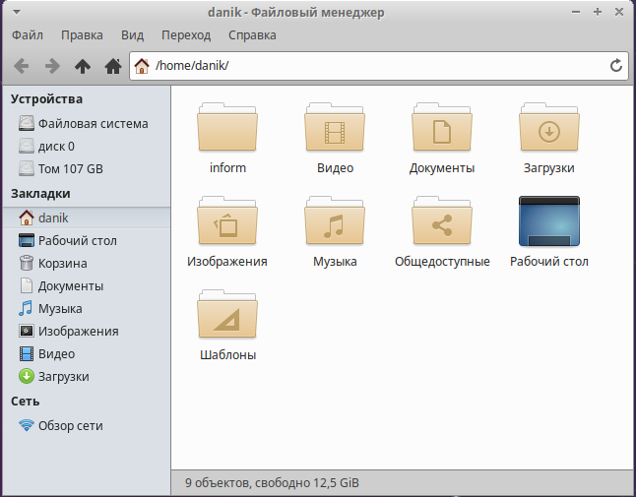

Рисунок 1 – Создание папки inform

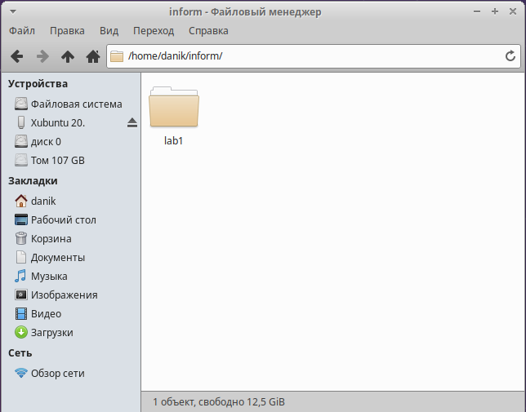

Рисунок 2– Создание папки lab1

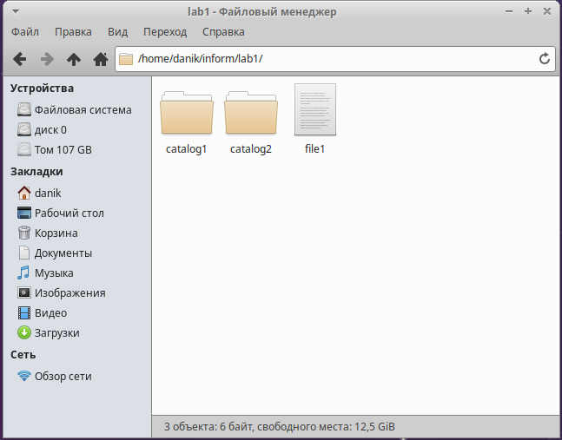

Рисунок 3– Создание папок catalog1, catalog2, и файла faile1

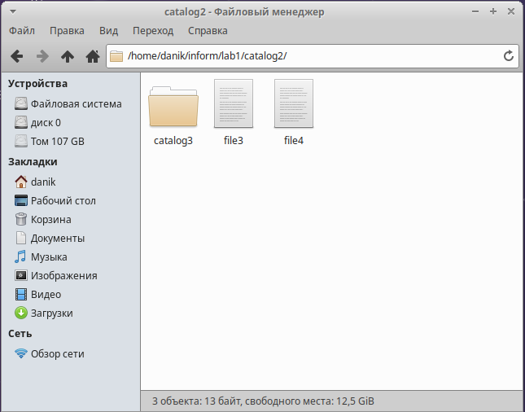

Рисунок 4– Создание папки catalog3 и файлов faile3и faile4

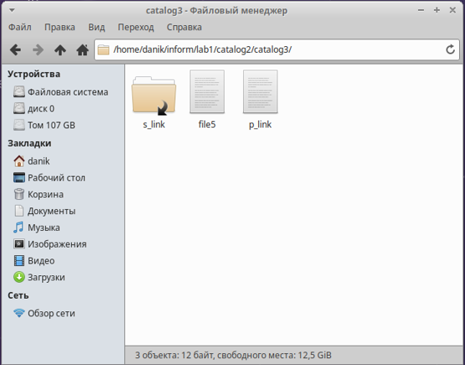

Рисунок 5– Создание жесткой ссылки на faile1 и faile5

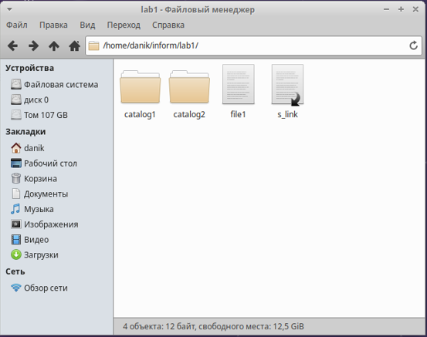

Рисунок 6– Создание символической ссылки на file5

**Вывод по работе:** ознакомился с командным интерфейсом, структурой файловой системы Linux, типами файлов и командами управления файловой системой